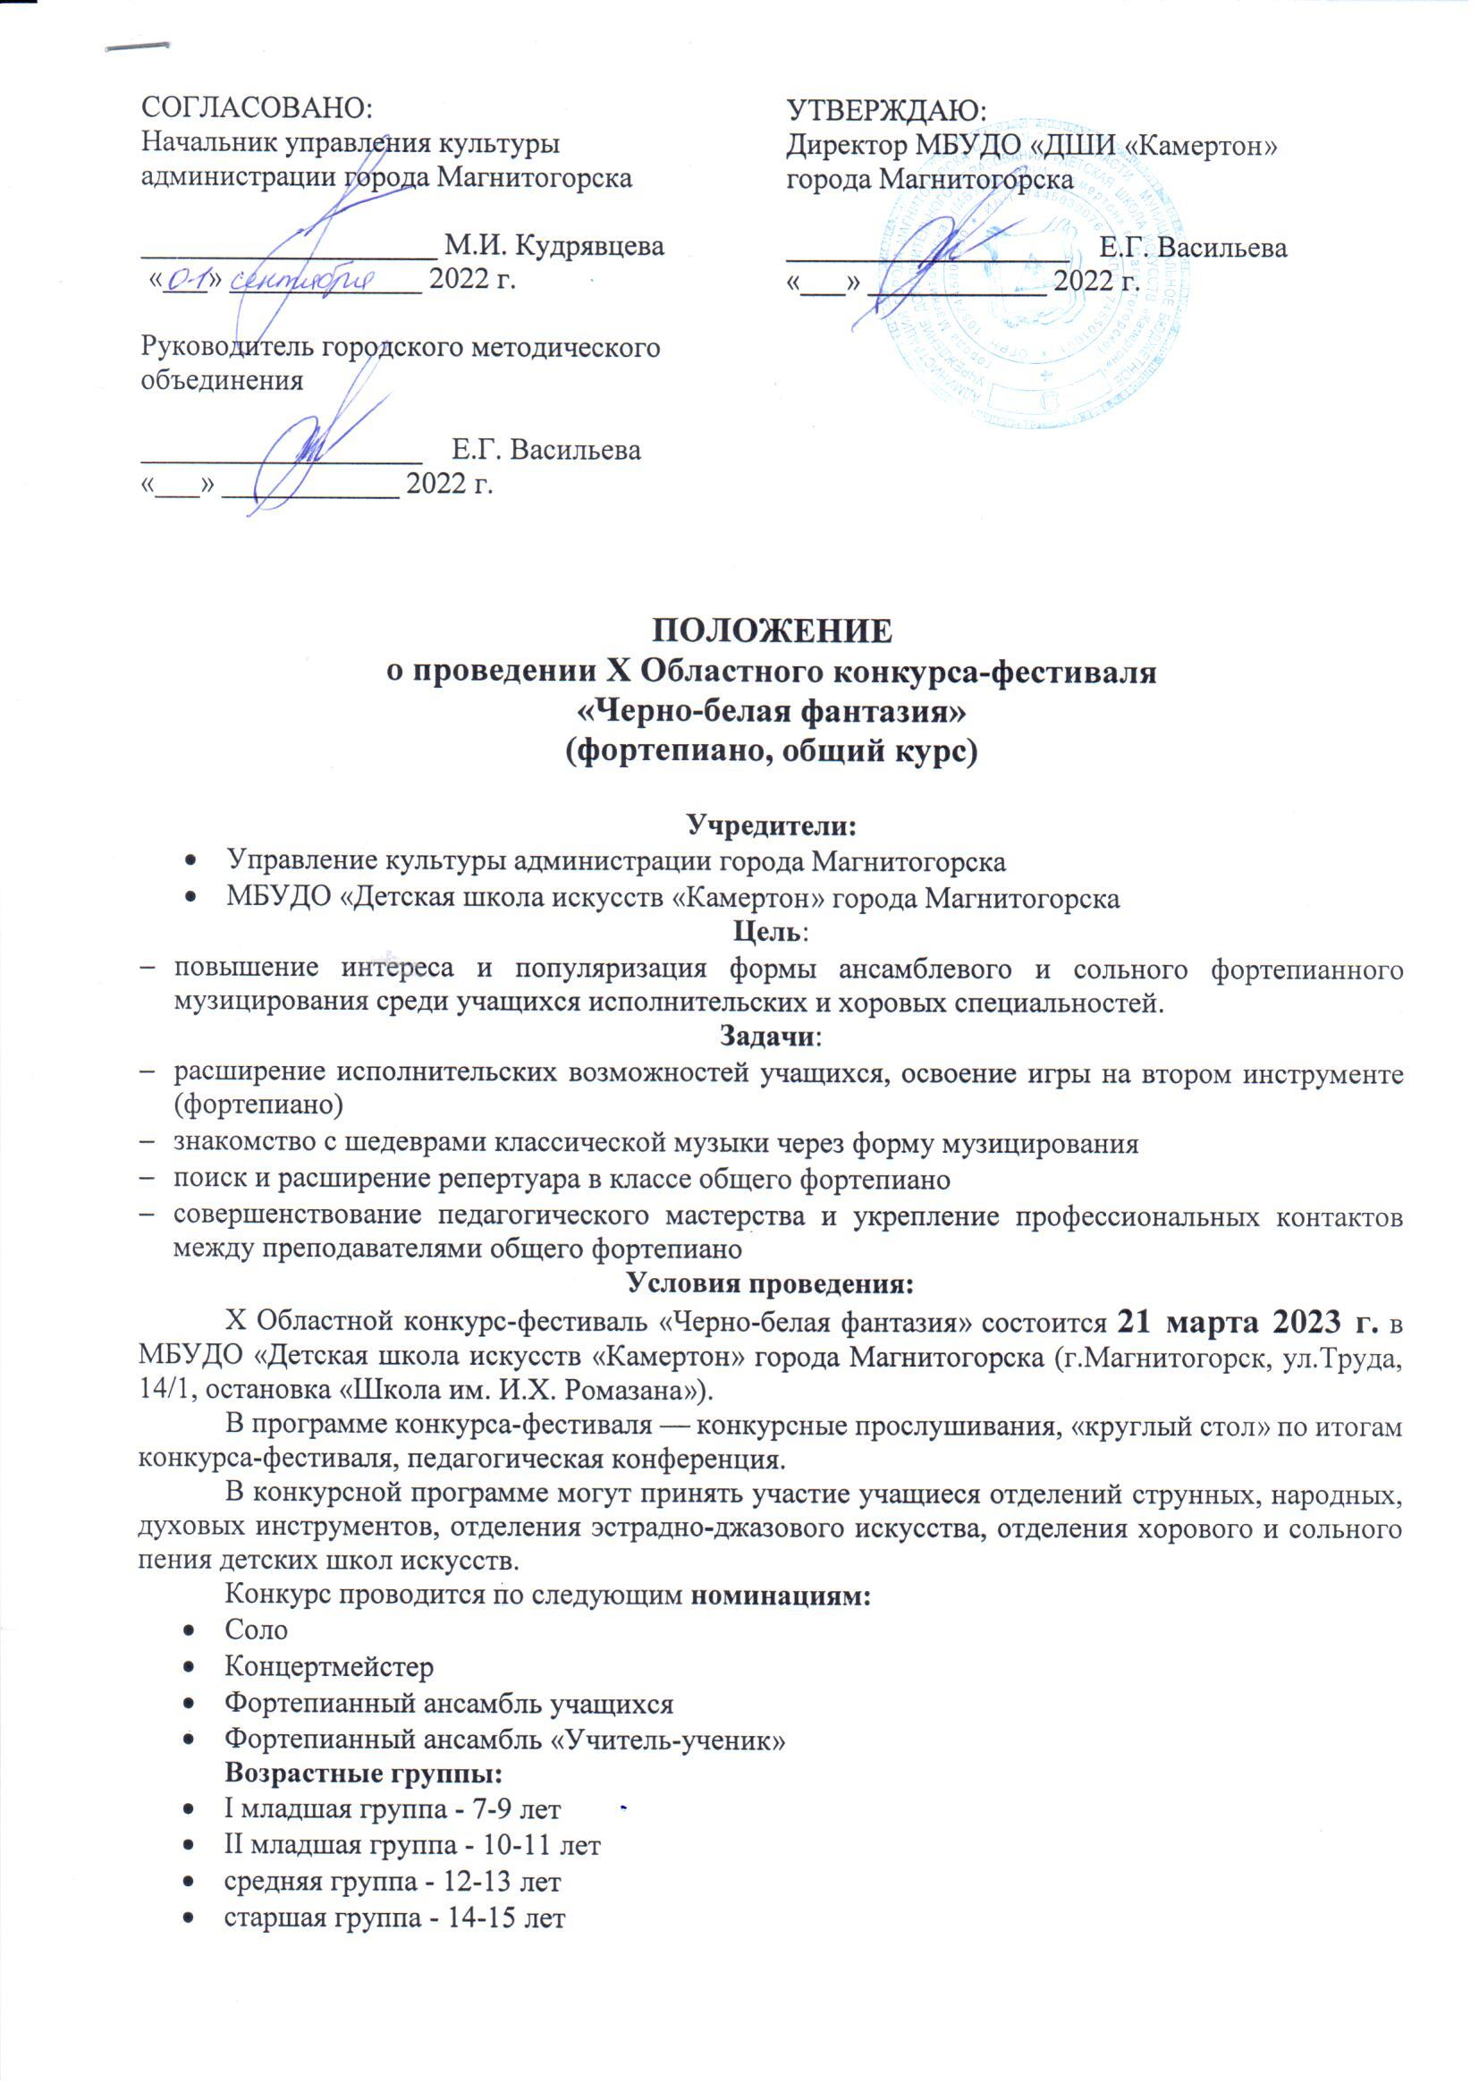
Возраст определяется на момент проведения конкурса-фестиваля.
Конкурсная программа должна включать в себя 2 разнохарактерных произведения.
Порядок выступлений в каждой возрастной группе устанавливается оргкомитетом. Произведения исполняются наизусть (за исключением номинации «Концертмейстер»).
По итогам конкурса-фестиваля жюри определяет победителей в каждой возрастной группе (по наибольшему количеству набранных баллов), которые будут награждены дипломами Лауреатов и Дипломантов, а их наставники — Благодарственными письмами.
Заявку на участие (см. Приложение 1) и Согласие на обработку персональных данных (см. Приложение 2) следует подать не позднее 25 февраля 2023 г. в оргкомитет конкурса-фестиваля.
Изменения данных участников, преподавателей, концертмейстеров, программы после подачи заявки не принимаются. К заявке необходимо приложить сканкопию квитанции об оплате организационного взноса.
Организационный взнос для каждого участника составляет 700 руб. Организационный взнос используется на оплату работы членов жюри, развитие учреждения. Оплата работы членов жюри производится с даты подписания протоколов конкурса в течение 30 дней.
Оплата должна быть произведена по квитанции через банк или по безналичному расчету одновременно с подачей заявки. Образец квитанции можно скачать с сайта МБУДО «ДШИ «Камертон» города Магнитогорска: www.kamerton-mgn.ru. В случае отказа исполнителя от участия в конкурсе по любым причинам документы и организационный взнос не возвращаются.

Формат проведения конкурса
X Областной конкурс-фестиваль «Черно-белая фантазия» проходит в очно-заочном формате.
В случае очного участия участникам предоставляется небольшая акустическая репетиция в зале перед конкурсными прослушиваниями (3 мин).
Обращаем внимание, что проезд до г. Магнитогорска и обратно, проживание, питание осуществляется за счет направляющей стороны.
При заочном участии участником направляется ссылка на видеозапись конкурсного выступления, соответствующая следующим требованиям:
- видеозапись конкурсного выступления участника записывается одним файлом в концертном зале или классе при наличии настроенного оборудования,
- форма одежды – концертная;
- формат видеозаписи – MPEG-4, MOV, MP4, AVI, WMV, файл должен быть подписан (ФИ, школа, город, возрастная группа), а затем размещен на любом доступном облачном хранилище с указанием ссылки в тексте заявки на участие;
- исполняемая программа должна соответствовать указанным в заявке произведениям и их порядку;
- съемка должна быть выполнена без выключения и остановки видеокамеры, без монтажа в высоком качестве, без акустических провалов и дрожания видеокамеры;
- во время исполнения программы на видео должны быть видны руки, инструмент и лица исполнителей.
В случае несоответствия видеозаписи данным требованиям, присланная заявка не рассматривается.
Обращаем внимание, что отметка о дистанционном участии конкурсанта в дипломах не указывается.

Адрес оргкомитета конкурса-фестиваля:
г. Магнитогорск, ул. Труда, 14/1 (остановка «Школа им. И.Х. Ромазана»),
тел. (3519) 31-73-76
E-mail: kamertonmgn@yandex.ru
сайт: www.kamerton-mgn.ru

Оргкомитет:
Васильева Евгения Геннадьевна, директор МБУДО «ДШИ «Камертон» города Магнитогорска,
Кутдусова Евгения Францевна, заместитель директора,
Принзина Наталья Наумовна, методист

Приложение 1

Полное название учебного заведения, контактные телефоны

Ф.И. участника конкурса | Номинация | Дата рождения, возраст | Год обучения | Отделение | Программа | Хронометраж | Ф.И.О. преподавателя, контактный телефон

Технический райдер (необходимое количество на сцене пультов, стульев, микрофонов и т.д.).

Печать Подпись руководителя учреждения

Приложение 2

СОГЛАСИЕ

законного представителя на обработку персональных данных

несовершеннолетнего

Я,__________________________________________________________,
(ФИО)
________________________________________________________________
(серия, номер паспорта, дата и место выдачи, адрес проживания)
________________________________________________________________
________________________________________________________________
являюсь законным представителем несовершеннолетнего _______________
_________________________________________________________________________________
(ФИО)
В соответствии с Семейным кодексом РФ и Федеральным законом от 24.04.2008 N48-ФЗ «Об опеке и попечительстве» даю свое согласие МБУДО «Детская школа искусств «Камертон» города Магнитогорска, адрес – г.Магнитогорск, ул. Труда, 14/1, оргкомитету X Областного конкурса-фестиваля «Черно-белая фантазия», далее – Оргкомитет, на осуществление в соответствии с Федеральным законом от 27.07.2006 № 152-ФЗ «О персональных данных» автоматизированной обработки, а также обработки без использования средств автоматизации (сбор, систематизацию, накопление, хранение, уточнение, обновление, изменение, распространение, передачу, уничтожение) следующих персональных данных, принадлежащих моему несовершеннолетнему ребенку:

- фамилия, имя, отчество;

- пол, дата и место рождения;
- сведения о месте учебы и специализации.
Я даю согласие на использование персональных данных моего ребенка исключительно в целях обеспечения его участия в Х Областном конкурсе-фестивале «Черно-белая фантазия» (далее Конкурс).
Я подтверждаю, что ознакомлен(-а) с Положением Конкурса и даю свое согласие Оргкомитету на публикацию/использование работ (с указанием авторства)/выступлений моего несовершеннолетнего ребенка, фото- и видеоматериалов с его участием в рекламно-информационных материалах, СМИ, в том числе в сети Интернет.

Согласие действует бессрочно и может быть письменно отозвано мною в любой момент путем письменного обращения к оператору. Я подтверждаю, что, давая настоящее согласие, я действую по своей воле и в интересах ребенка, законным представителем которого являюсь.

«_____» ________________2023 г. _________________/__________________________________
(подпись) (ФИО)

